Урок: Присвоение значений переменным
(9 класс)

Цели: Знакомство с различными способами присвоения значений переменным.

Метод: микроисследование.
Оборудование: мультимедийная установка, ПК, раздаточный материал, презентация.

Ход урока.
- Организационный момент (2 мин.)
- Актуализация знаний (10 мин.)
  - Выполните алгоритм (устно):

n = 6
m = 7
n > m
T:= n*m
T:= n + m
Вывод Т
ДА
НЕТ
К = 3
К = К + 4
К > 14
Вывод К
+
-

а: = «урок»
N: = a
Вывод N
n
B:= n*2
B:= B + 5
B:= B - 1
B:= B : 2
B:= B - 2
Вывод В
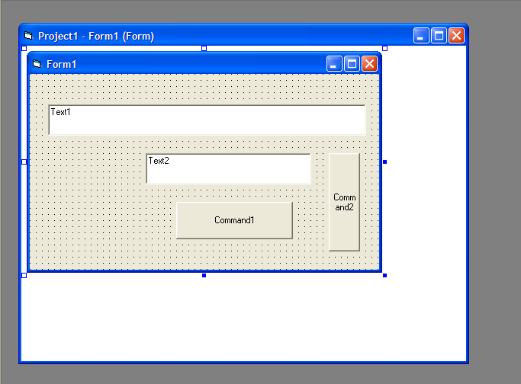
- Назовите тип каждой алгоритмической структуры. (Ветвление, цикл, линейная, линейная)
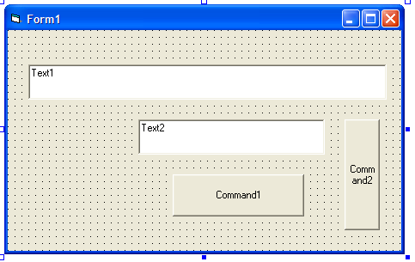
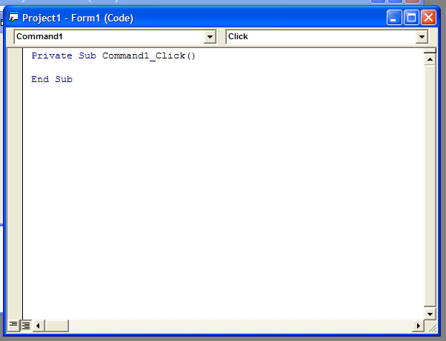
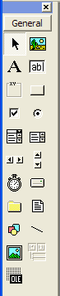
- Какого типа значения принимают переменные Т, К. В. N? (Число, число, число, строка)
- Ответьте устно (задания на экране):
- Какие управляющие элементы расположены на форме (рис. 1)?
Рис 1
Рис 2
- Какие элементы системы проектирования VB представлены (рис. 2)?

- Новый материал.
- Откройте проект «Переменные» (Сетевое окружение\Администратор).
- Откройте окно Программный код для командной кнопки Способ №1. Ответьте на вопросы:
  - Какой переменной присваивается значение? (А)
  - Какое значение присваивается? (строка «ученики»)
- Запустите проект и щелкните по кнопке Способ №1.
  - Что появилось на форме? (Доброе утро, ученики).
  - Как вы думаете, какое свойство алгоритмов нарушено? (массовость)
- Введите в текстовое поле свое имя и щелкните по кнопке Способ №2.
  - Что появилось на форме?
  - Объясните, почему? (Вместо strA появилось значение из текстового поля)
- Зарядка для глаз. Просмотр презентации «Зарядка для глаз» на Рабочем столе)
- Щелкните по кнопке способ №3. Внимательно посмотрите на появившееся диалоговое окно, сравните его с программным кодом, что общего между ними? (Надписи)
  - Обратите внимание, в каком порядке они записаны.
  - Введите в текстовое поле свою фамилию и щелкните по кнопке ОК.
  - Благодаря какой фразе в строке появляется диалоговое окно? (InputBox)
  - Попробуйте объяснить «работу» функции ввода.
- Заполним таблицу (3, 4 столбцы):
 | Событийная процедура | Прием | Общий случай
Способ №1 | Private Sub Command1_Click()  strA = "ученики 9 класса"  Print "Доброе утро, "; strA; " !"  End Sub | Присваивание конкретного значения | strA = «строка»  bytB = 12
Способ №2 | Private Sub Command2_Click()  strA = Text1.Text  Print "Доброе утро, "; strA; " !"  End Sub | Присваивание значения, которое содержит текстовое поле | strA = Text№.Text
Способ №3 | Private Sub Command3_Click()  strA = InputBox("Введите в текстовое поле Ваше имя", "Приветствие")  Print "Доброе утро, "; strA; " !"  End Sub | Присваивается значение, которое вводится в текстовое поле диалогового окна | strA = InputBox("Приглашение", "Название окна") – функция ввода

- Как вы думаете, в каком случае удобнее использовать тот или иной способ?
  - Самостоятельная работа учащихся.
Составьте программу, которая реализует вывод на форму две оценки (себе и учителю). Присваивание – любым понравившимся способом, можно разными.
  - Домашнее задание. Знание теории. Для тех, кто не успел – составить программу «Оценка».

